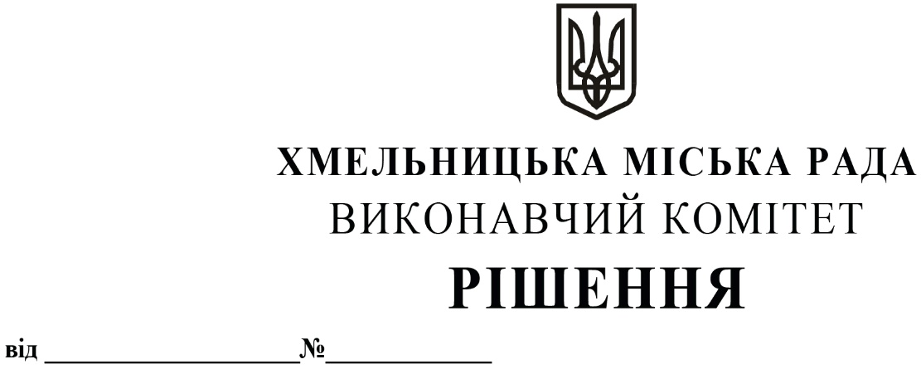

Про виділення коштів

з цільового фонду Хмельницької

міської ради

Розглянувши клопотання заступника міського голови та відповідно до рішення четвертої сесії Хмельницької міської ради від 31.10.2006 року № 2 «Про утворення цільового фонду Хмельницької міської ради соціально-економічного та культурного розвитку Хмельницької міської територіальної громади  та затвердження Положення про нього» зі змінами та доповненнями, керуючись Законом України «Про місцеве самоврядування в Україні», виконавчий комітет міської ради

ВИРІШИВ:

1.Виділити з цільового фонду Хмельницької міської ради кошти в сумі 41 500,00 грн (сорок одну тисячу п’ятсот гривень 00 коп.) на закупівлю цінних подарунків (павербанків) в кількості 50 штук для відзначення кращих працівників підприємств, організацій, установ, спортивних та освітніх закладів, військовослужбовців військових частин міста, згідно з додатком.

2.Видатки здійснити за рахунок коштів п.3.2.6 цільового фонду Хмельницької міської ради.

3.Контроль за виконанням рішення покласти на заступника міського голови М. Кривака, начальника відділу бухгалтерського обліку, планування та звітності- головного бухгалтера

Л. Стародуб.

Міський голова Олександр СИМЧИШИН

Додаток

до рішення виконавчого комітету

від 10.04.2025 № 554

**Перелік**

**найменувань павербанків для відзначення кращих працівників підприємств, організацій та установ міста, спортивних та освітніх закладів, військовослужбовців військових частин міста**

|  |  |  |  |  |
| --- | --- | --- | --- | --- |
| № | Найменування продукції | Кількість, в шт. | Вартість за шт., грн | Загальна вартість, грн |
| 1. | Акумулятор портативний павербанк, потужністю 20000мА·год | 50 | 830,00 | 41 500,00 |
| Всього: | | | | 41 500,00 |

Заступник міського голови Михайло КРИВАК

Начальник відділу публічних закупівель Інна ВІННІЧУК